“YO APRENDO A CUIDAR MIS PERTENENCIAS”
Asignatura: Orientación Curso: 2° Año básico
Fecha: 15 al 30 de Junio de 2020. Docente: Bárbara Aguirre Vargas /Ps. Daniela Garrido González
Nombre del Estudiante: ___________________________________________________________________________
I.- Objetivo de aprendizaje: OA8 Practicar hábitos y actitudes que favorezcan el proceso de aprendizaje, como: traer y cuidar los útiles escolares; mantener el orden de la sala de clases y materiales; identificar los nuevos aprendizajes adquiridos para incentivar la motivación.
II.- Contenido: Cuidado de útiles escolares.
III.- Objetivo de la clase: Incentivar el cuidado de sus pertenencias mediante imágenes y tips de orden de estas.
IV.- Indicaciones generales: Esta actividad la debes realizar con ayuda de un adulto, utilizar lápiz grafito, goma y lápices de colores.
Un consejo…
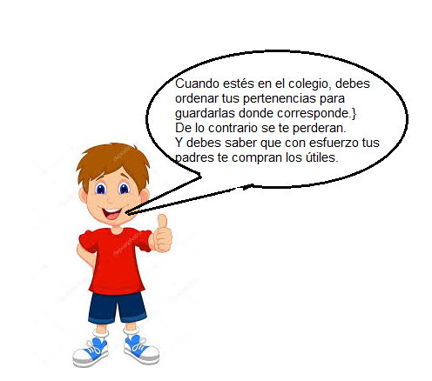 | Por eso debes:  - Cuando hayas usado tu lápiz y goma, guardarlos inmediatamente en tu estuche.  - Cuando vayas a salir a recreo, guarda tu estuche y cuadernos en tu mochila, no salgas sin haber guardado tus cosas.

V.- Actividad:
Busca el camino de los objetos a su destino
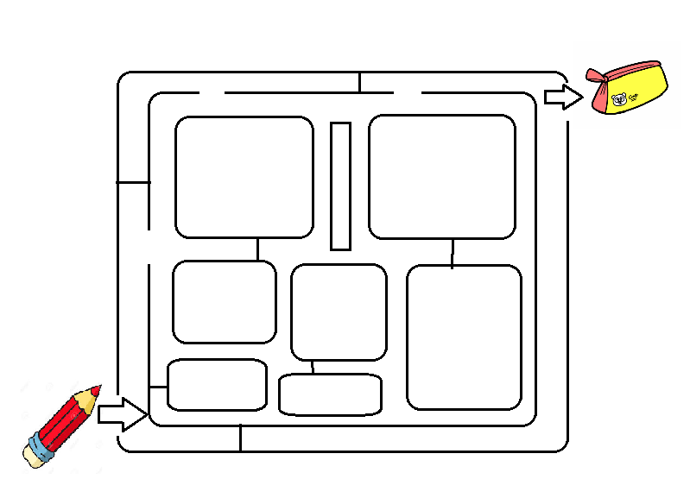 | 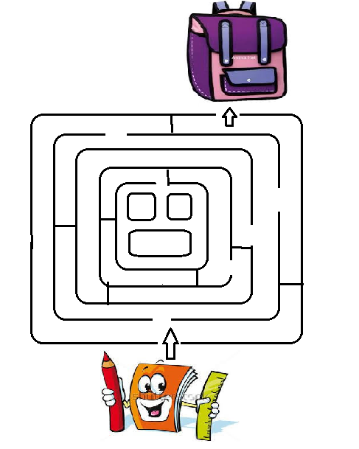

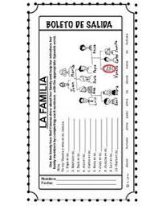 | RESPONDE EN VOZ ALTA  ¿Qué debes hacer para evitar que se pierdan tus cosas?___________________________________________________-

VI.- Retroalimentación:
QUE TENGAS ÉXITO EN LA REALIZACIÓN DE LA GUÍA.
VII.- Fecha de envío: Miércoles 17 de Junio de 2020.
VIII.- Cómo y/o donde enviar: Puedes entregarla el miércoles desde las 10 a las 13 hrs. de manera personal a quien suscribe, o una vez finalizada la guía, saca fotografía, y adjúntala al siguiente correo:

